吴忠市农牧局2015年政务信息公开
工作总结

2015年，我局认真执行《中华人民共和国政府信息公开条例》规定，按照市政府办公室《<关于进一步加强政务公开工作的实施方案>的通知》(吴政办发〔2015〕148号)要求，高度重视政务信息公开工作，强化组织领导、加强学习培训、丰富政务信息公开方式和载体，及时、准确地公开农业政务信息，确保信息公开工作顺利开展。
一、领导重视，机制健全
市农牧局领导班子高度重视政务信息公开机制的建立健全工作，成立了以局长任组长，分管局长任副组长，各科室（站、所）负责人为成员的政务信息公开工作领导小组，切实保证了政务信息公开领导力量。
1、组织机关干部和科室负责人学习《政府信息公开条例》以及市政府相关文件，不断提高对推行政务信息公开重要意义的认识。
2、明确推行政务信息公开工作的时限，按照“合法、全面、准确、及时”的要求公开政务信息，并对已公开的政务信息发生变化或失效时及时更新。
3、不断规范推行政务信息公开工作的流程。
二、主动公开政务信息情况
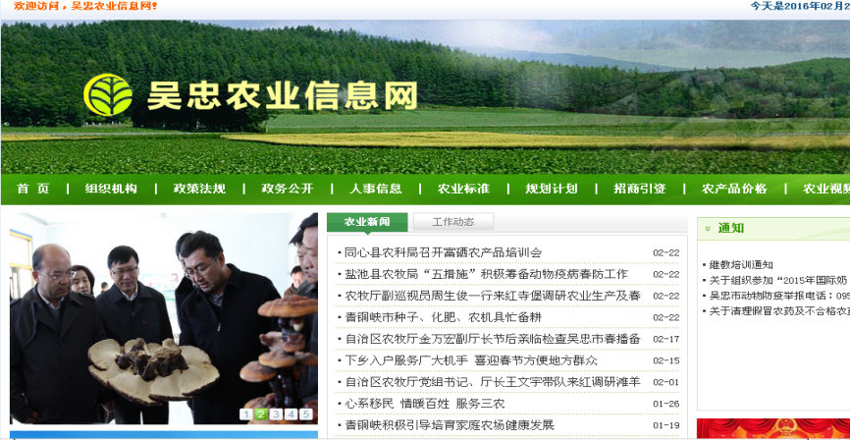
2015年，我局主动公开信息总数 725条，其中通过吴忠农业信息网发布各类信息529条，在政务公开栏公开 173条,新闻媒体公开8条,短信平台发布天气预报等舆情信息15条。按信息公开类别分行政机关机构职能类信息数2条；规范性文件信息数9条，依申请公开规范性文件信息数0条；政策法规类信息数1条；规划计划类信息数2条；人事管理类信息数4条；重大项目建设类信息数1条；突发公共事件的应急预案、预警信息及应对类信息数3 条；社会民生类信息数51（农产品价格）条；公共卫生、安全、农产品质量的监督检查类信息数10条；财政性资金和社会公共资金使用和监督情况信息数9条，全年提供服务类信息数13条，网站信息公开专栏页面访问量447人次,信息工作取得了突破性进展。

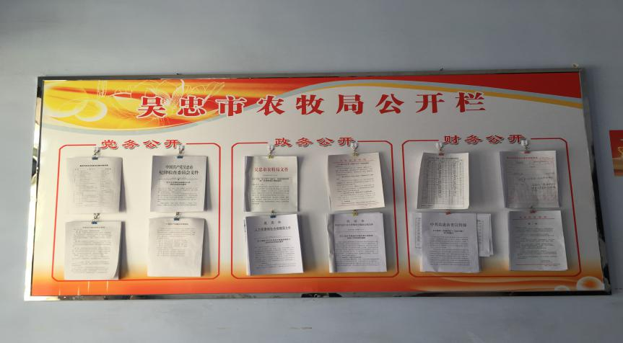

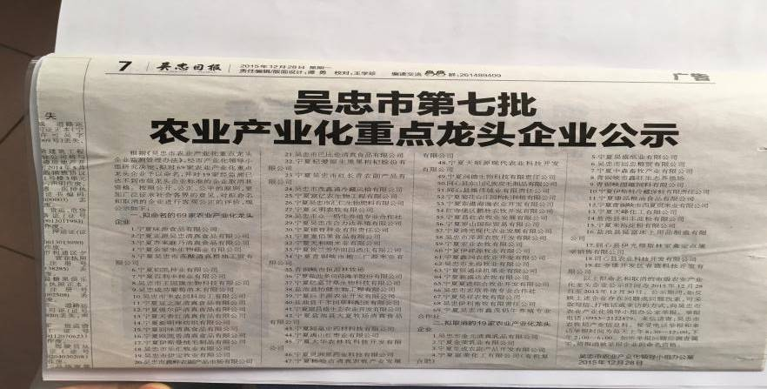

三、依申请公开政务信息和不予公开政务信息情况
我局在吴忠农业信息网站上公布了政务信息公开联系电话和相关申请表格，2015年未发生依社会公众申请而公开政务信息和不予公开政务信息的情况。
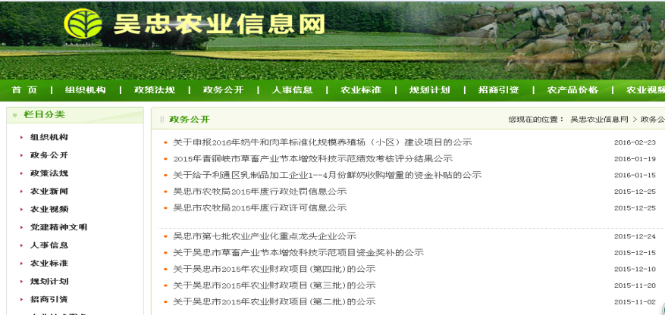

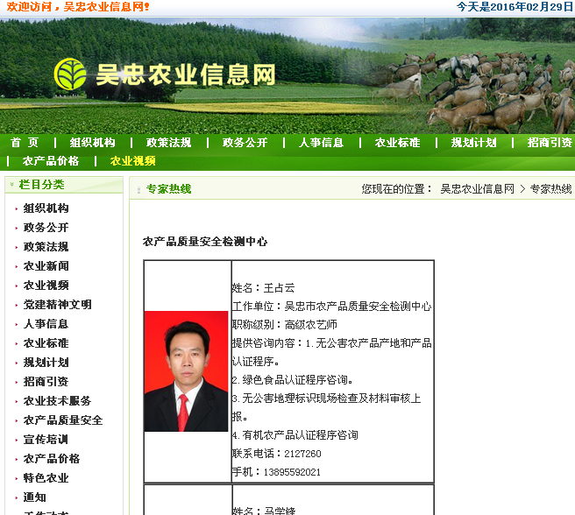

四、政务信息公开咨询处理情况
2015年我局未发生社会公众咨询政务信息公开相关内容的情况。
五、因政务信息公开申请行政复议、提起行政诉讼的情况
2015年我局未发生公民、法人和其他组织就政务信息公开申请行政复议、提起行政诉讼和申诉的情况。
六、政务信息公开支出和收费情况
我局指定专职从事政务信息公开的人员为1人，全部为兼职人员，配置专用办公设施为接入互联网的计算机一台（套），人员和办公经费在市财政核定的机关预算费用中统一列支，未单独核算政府信息公开专项支出。2015年未发生政务信息公开收费情况。
七、存在的主要问题
今年，我局在深化政务公开推进服务型政府建设工作中虽然做了大量工作，也取得了显著成效，但距《条例》和市政府的要求还有一定差距，政务信息公开的方式和渠道还比较狭窄，吴忠农业信息网这个平台还需进一步创新和完善；依申请公开政务信息的社会知晓度还不够高，政务公开的范围有待进一步扩大。
八、2016年度政务信息公开工作打算
针对存在的问题，我局将在2016年政务信息公开工作中着重抓好以下工作：一是加强学习教育。继续组织干部职工认真学习《中华人民共和国政府信息公开条例》以及市政府的有关要求，进一步提高对推进政务公开工作重要性和必要性的认识，推进“阳关机关”建设。二是抓好工作落实。按照市政务公开领导小组办公室要求，完善吴忠农业信息网政务公开专栏建设，及时上传主动公开的信息资料，每月按时报送政务公开统计数据，及时修订政务公开相关制度，根据本部门审改保留事项及服务事项，完善电子事项目录库，确保政务公开各项工作落到实处。

吴忠市农牧局
2016年3月3日

